|  |  |
| --- | --- |
|  | **ELÉTRICA & ART**  **CNPJ 32.858.892/0001-52 – IM 67358/0001**  Rua José Alves Maciel, 40 - Aviação  Praia Grande - São Paulo – SP – CEP 11702-400  **Fone (13) 99768-5853**  **WhatsApp (13) 99768-5853**  **Email eletrica.art.ltda@gmail.com** |

**Laudo técnico descritivo execução de elétrica**

**Laudo técnico elaborado pelo Eletricista Rafael Ângelo Sammarco na data 29/08/2023.**

**1 – SOLICITANTE**

Lais Oliveira Cardoso, RG: 113.702-92, referente ao imóvel situado no BairroItararé, São Vicente /SP, na Rua: Leopoldo Mota e Silva nº40, CEP: 11320- 240, apartamento 81.

Segue a baixo a localização do imóvel.

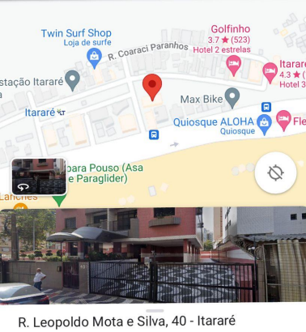

**2 – OBJETTIVO**

**Comprovação e atestamento de reparo de rede elétrica**

**3 – METODOLOGIA DO REPARO**

No momento de avaliação para execução do serviço **REFERENTE AO APARTAMENO 81** foi constatada uma emenda, o qual é totalmente errado de acordo com as normas vigentes na **NR 10 e NBR5410**. Ao constatar essa anomalia foi feita a remoção da instalação e refeito o sistema elétrico, saindo do quadro de distribuição até a caixa intermediaria do corretor (a qual se torna uma caixa de passagem tendo utilidade para distribuição da infraestrutura elétrica para os apartamentos).

**Embasamento técnico**

**NR10 – instalações em serviços de eletricidade**

**Nbr5410- instalações elétricas de baixa tensão**

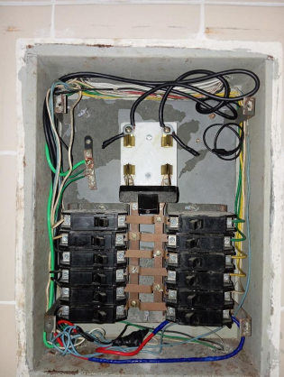

Imagem 1

**Imagem 1:** referente ao serviço concluido no quadro de djuntor do imóvel.

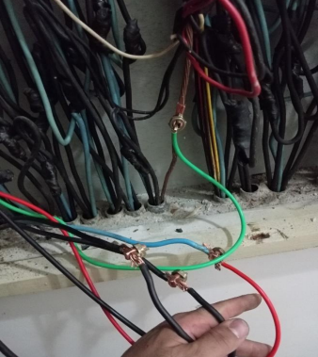

Imagem 2

**Imagem 2**: representação da ementa executada com o conector esplit bolt.

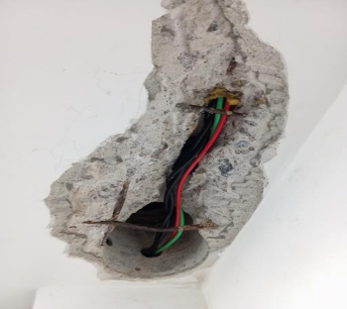

Imagem 3

**Imagem 3**: apresentando o cabeamento passado sem emenda.

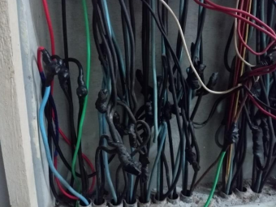

Imagem 4

**Imagem 4**: Foto apresenta as emendas isoladas

Praia Grande, 29 de Agosto de 2023

----------------------------------------------- ----------------------------------------------Elétrica & ART.  **Síndica**: Lais Oliveira Cardoso

**CNPJ: 32.858.892/0001-52**  **RG:** 113.702-92